**ACTA Nº 41/2023**

En la ciudad de San Juan, Capital del mismo nombre, República Argentina, a los 21 días del Mes de Noviembre del 2023, siendo las 18:00hs el Honorable Tribunal de Penas de la Federación Sanjuanina de Patín designado en Asamblea General Ordinaria de fecha 15/04/2021 y conforme el Acta Constitutiva de fecha 19/04/2021; se disponen a considerar los siguientes informes y su sustanciación entrados por ante mesa de entradas, a saber:

**Expte: 104/23 VISTO:** El informe del árbitro Sr. Nicolás Cano, partido disputado en fecha 04/11/23 entre el Club Bancaria y Olimpia en División Pre Juvenil Campeonato Oficial, se informa al DT de Olimpia Sr. Juan Oviedo. Y **CONSIDERANDO**: Que corre agregado informe arbitral y descargo del encartado. **ESTE HONORABLE TRIBUNAL DE PENAS RESUELVE:** 1) Sancionar al DT de Olimpia Sr. Juan Oviedo, con multa de cien (100) entradas generales, ello de conformidad a lo resuelto en resolución de CD, fallos anteriores y lo dispuesto por el art.16, debiendo abonarse la sanción pecuniaria en el término de 48hs, bajo apercibimiento de no programar fechas al Club Olimpia en la respectiva división.- Notifíquese al Club para su conocimiento, procédase a la publicación por medios informáticos, en Boletín y/o cartelera de la FSP).

**Expte: 106/23 VISTO:** El informe del árbitro Sr. Sergio Oliva, partido disputado en fecha 01/11/23 entre el Club Social San Juan y el Club Richet y Zapata en División Juvenil Campeonato Oficial, se informa al jugador de Richet y Zapata Uriel Arredondo. **Y CONSIDERANDO:** Que corre agregado informe arbitral y descargo espontáneo del jugador. **ESTE HONORABLE TRIBUNAL DE PENAS RESUELVE:** 1) Citar por última vez al árbitro Sr. Sergio Oliva, a los fines de que informe al HTP respecto de la fecha de presentación del informe, debiendo evacuarlo en 48hs. Notifíquese a Comisión de Neutrales para su conocimiento, procédase a la publicación por medios informáticos, en Boletín y/o cartelera de la FSP).

**Expte: 107/23 VISTO:** El informe del árbitro Sr. Sergio Oliva, partido disputado en fecha 01/11/23 entre el Club Social San Juan y el Club Richet y Zapata en División Juvenil Campeonato Oficial, se informa al jugador de Richet y Zapata Bautista Romero. Y CONSIDERANDO: Que corre informe arbitral y descargo del jugador. **ESTE HONORABLE TRIBUNAL DE PENAS RESUELVE:** 1) Sancionar al jugador de Juvenil de Richet y Zapata Bautista Romero, con suspensión de (04) partidos por aplicación del art. 21 y 13 (*reincidencia*). 2) Citar por última vez al árbitro Sr. Sergio Oliva, a los fines de que informe al HTP respecto de la fecha de presentación del informe, debiendo evacuarlo en 48hs. Notifíquese al Club para su conocimiento y a Comisión de Neutrales, procédase a la publicación por medios informáticos, en Boletín y/o cartelera de la FSP).

**Expte: 109/110/111/23 (ACUMULADOS) VISTO:** El informe del árbitro Sr. Francisco Carrera, partido disputado en fecha 04/11/23 entre el Club Bº Rivadavia y Concepción Patín Club en División Junior Campeonato Oficial, se informan situaciones. **Y CONSIDERANDO:** que corren agregados informes arbitrales y descargos. **ESTE HONORABLE TRIBUNAL DE PENAS RESUELVE:** 1) Sancionar con un severo llamado de atenciónal Club Barrio Rivadavia. - Notifíquese al Club para su conocimiento, procédase a la publicación por medios informáticos, en Boletín y/o cartelera de la FSP).

**Expte: 112/23 VISTO:** El informe del árbitro Sr. Francisco Carrera, partido disputado en fecha 04/11/23 entre el Club Bº Rivadavia y Concepción Patín Club en División Junior Campeonato Oficial, se informa al simpatizante del Club Bº Rivadavia Sr. Javier Cortez. **Y CONSIDERANDO:** Que corre informe arbitral y descargo. **ESTE HONORABLE TRIBUNAL DE PENAS RESUELVE:** 1) Sancionar al simpatizante del Club Bº Rivadavia Sr. Javier Cortéz, con multa de cien (100) entradas generales, ello de conformidad a lo resuelto en resolución de CD, fallos anteriores y lo dispuesto por el art.16, debiendo abonarse la sanción pecuniaria en el término de 48hs, bajo apercibimiento de no programar fechas al Club Bº Rivadavia en la respectiva división - Notifíquese al Club para su conocimiento, procédase a la publicación por medios informáticos, en Boletín y/o cartelera de la FSP).

**Expte: 113/23 VISTO Y CONSIDERANDO:** El informe del árbitro Sr. Nicolás Cano, partido disputado en fecha 11/11/23 entre el Club Lomas de Rivadavia y Club Hispano en División Junior Campeonato Oficial, se informa expulsado al jugador de Hispano Facundo Ramella. **Y CONSIDERANDO:** Que corre agregado informe arbitral y descargo del jugador. **ESTE HONORABLE TRIBUNAL DE PENAS RESUELVE:** 1) Sancionar al jugador de Juvenil del Club Hispano Facundo Ramella,con suspensión de dos (02) partidos, ello de conformidad a lo dispuesto por el art. 21. Notifíquese al Club para su conocimiento, procédase a la publicación por medios informáticos, en Boletín y/o cartelera de la FSP).

**Expte: 114/23 VISTO:** El informe del árbitro Sr. Oscar Lial, partido disputado en fecha 11/11/23 entre el Club CPC y Social San Juan en División Junior Campeonato Oficial, se informa al jugador Lucas Perez de Social San Juan. **Y CONSIDERANDO:** Que corre agregado informe arbitral y descargo espontáneo. **ESTE HONORABLE TRIBUNAL DE PENAS RESUELVE:** 1) Sancionar al jugador de Social San Juan Lucas Perez de División Juvenil, con suspensión de dos (02) partidos, ello de conformidad a lo dispuesto del art. 21.- Notifíquese al Club para su conocimiento, procédase a la publicación por medios informáticos, en Boletín y/o cartelera de la FSP).

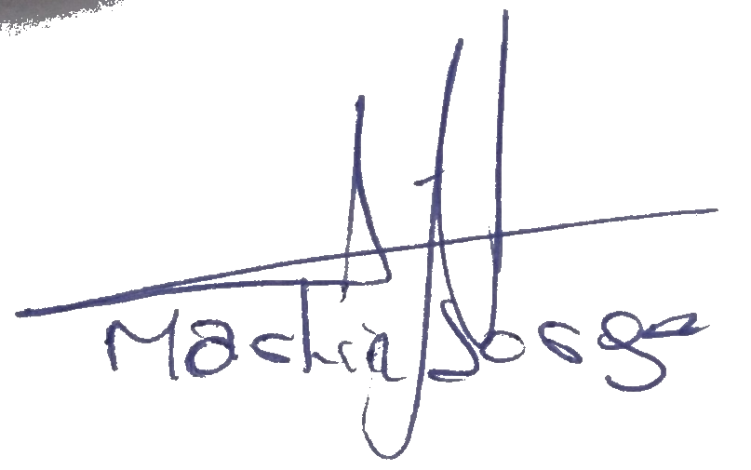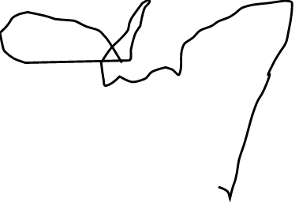

**MARTIN JORGE GOMEZ MIGUEL ANGEL**

